# SC派工報價系統 「SC應收款明細表」操作手冊

## 折扣設定

路徑：

作業類別費用🡪折扣設定

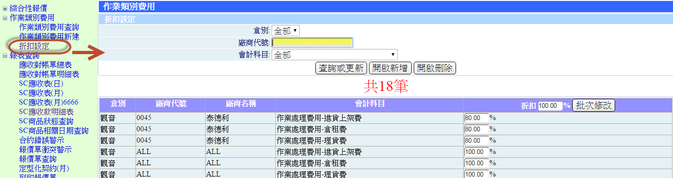

### 查詢並更新

下面範例為查詢廠商代號0045

1. 輸入廠商代號查詢  
   目前0045折扣費率為80.00%，欲統一修改折扣為100.00%

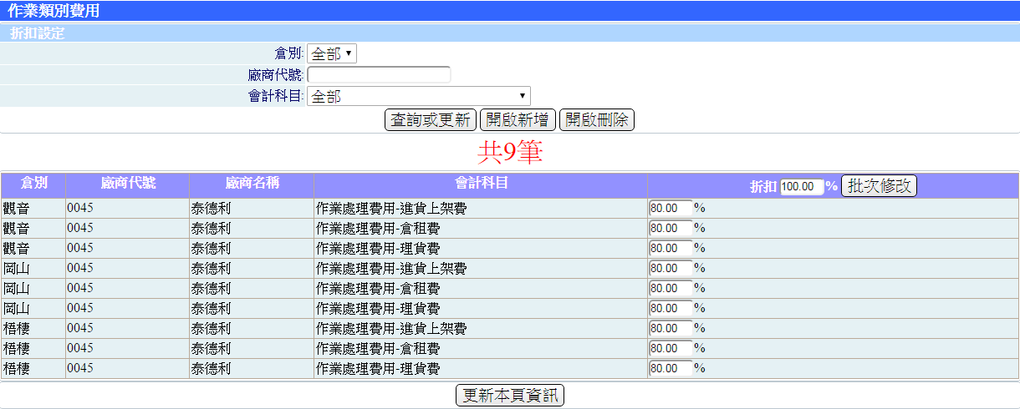

1. 標題欄位折扣輸入100.00%，按下「批次修改」  
   提醒文字變更為”修改完畢，請記得 更新本頁資訊”

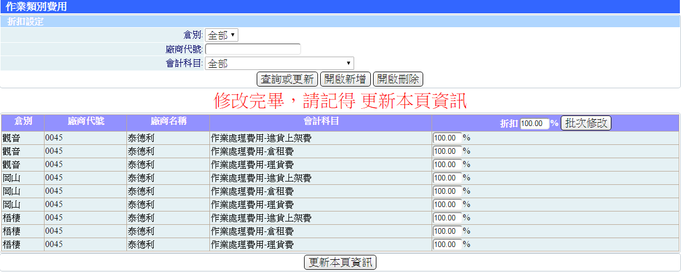

1. 按下「更新本頁資訊」  
   提醒文字變更為”修改完畢，請重新查詢”

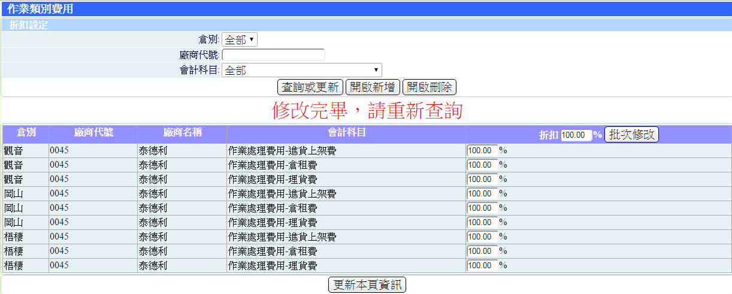

1. 完成折扣修改

### 新增廠商折扣

範例：欲新增廠商1234，折扣設定皆為100.00%

1. 按下「開啟新增」，輸入廠商編號

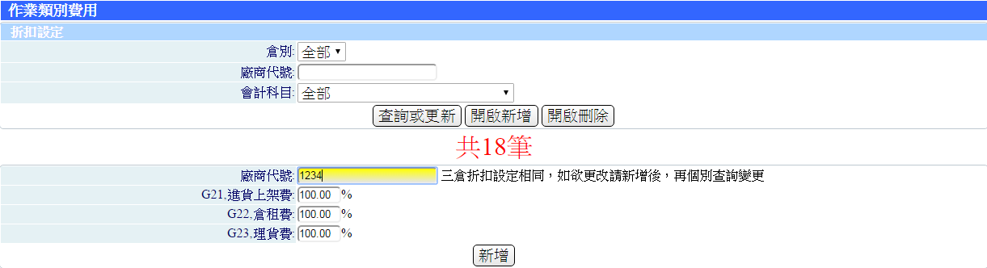

1. 按下「新增」  
   提醒文字變更為”1234已經新增三倉三種價格，共9筆費用資料”

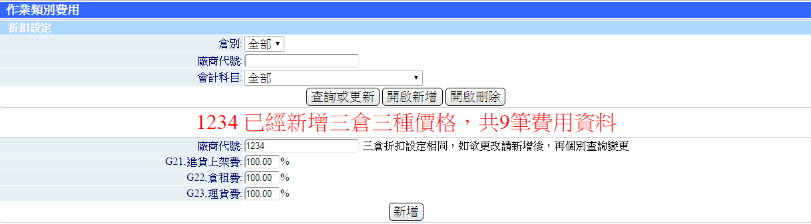

1. 完成新增

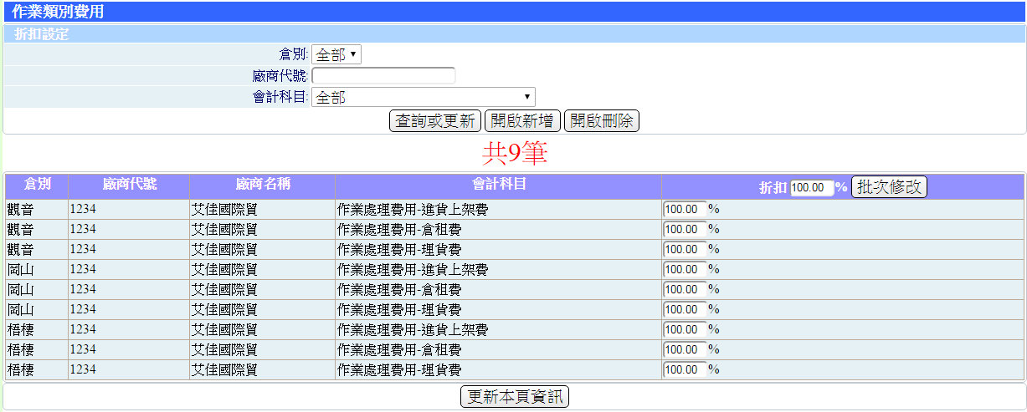

### 刪除廠商折扣

範例：欲刪除廠商1234所有折扣

1. 按下「開啟刪除」，輸入廠商編號

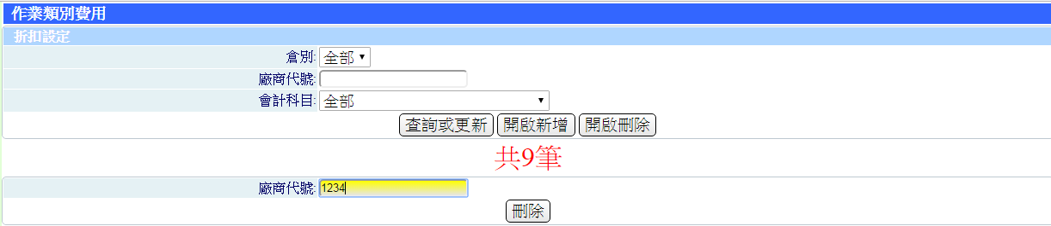

1. 按下「刪除」

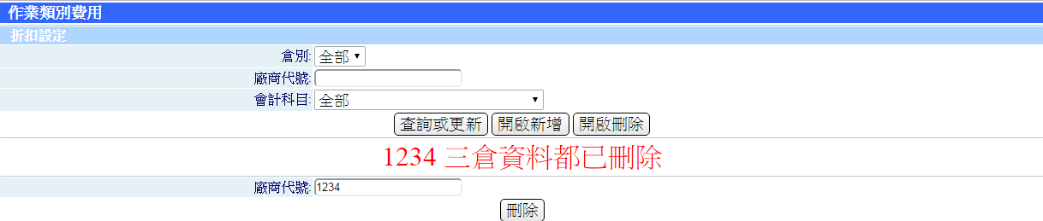

1. 完成刪除

## 報表查詢

路徑：

報表查詢🡪SC應收款明細表

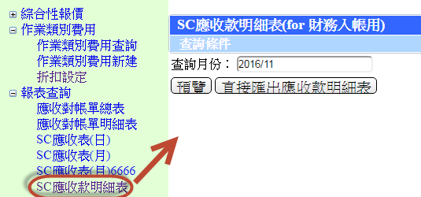

1. 輸入月份
2. 兩種方式取得Excel
3. 「預覽」後按下「直接匯出應收款明細表」，取得Excel
4. 直接按下「直接匯出應收款明細表」，取得Excel

